New bug脚本参数化、事务、检查点

一、完整脚本

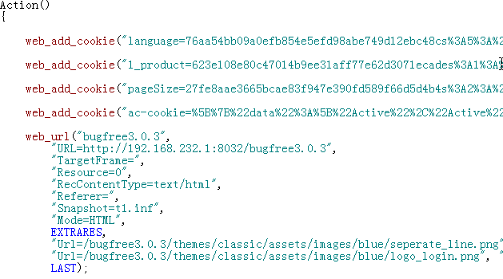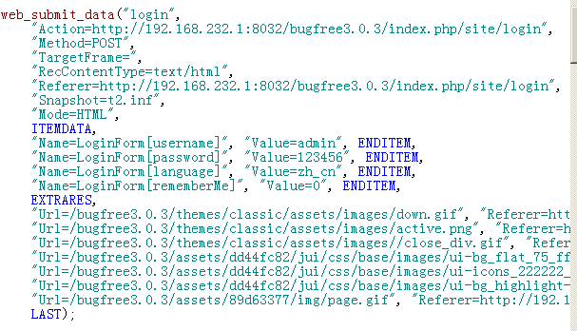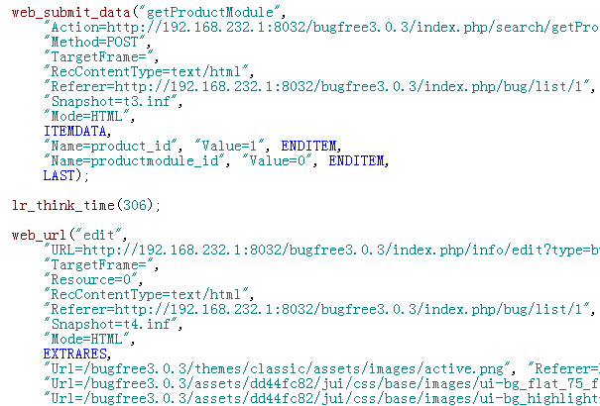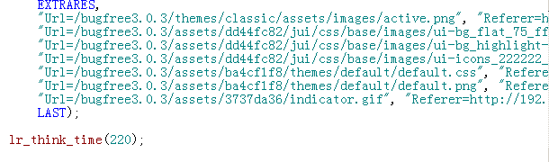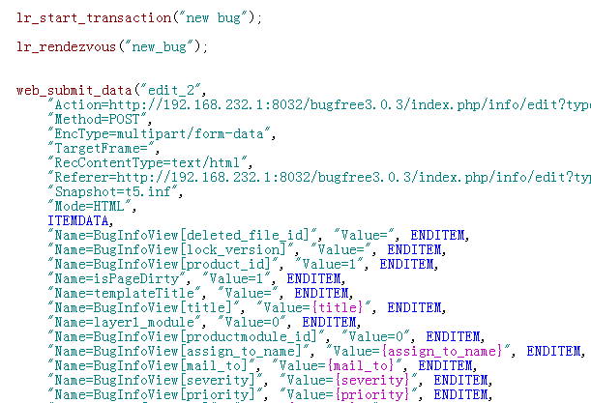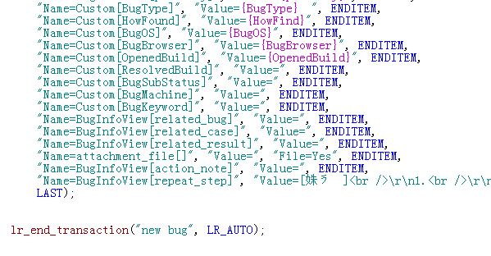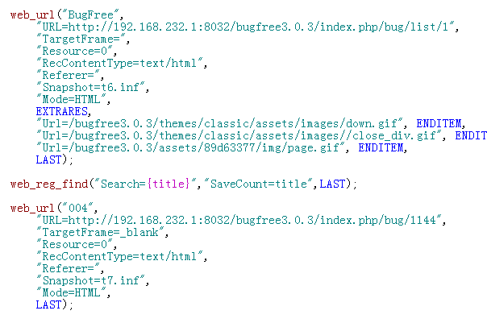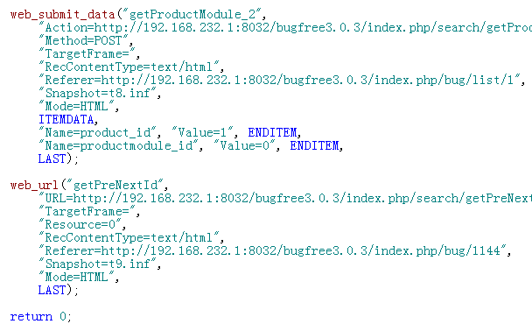

二、参数化

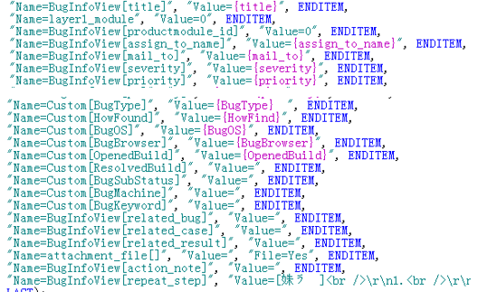

对必填项进行参数化：

必填项：[title],[assign_to_name],[severity],[priority],

[OpendedBuild],[BugType],[HowFind]

title参数列表: 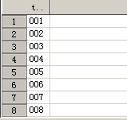

assign_to_name参数列表：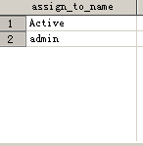

severity参数列表：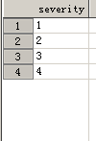

priority参数列表：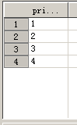

OpenedBuild参数列表: 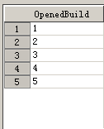

BugType参数列表: 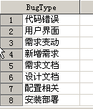

HowFind参数列表: 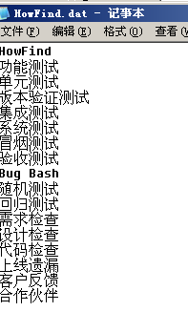

三、事务

对web_submit_data（edit_2）进行事务“new bug”的插入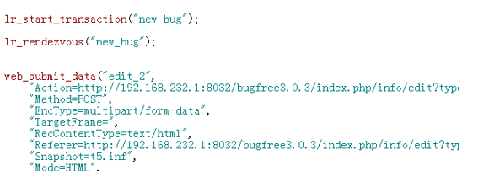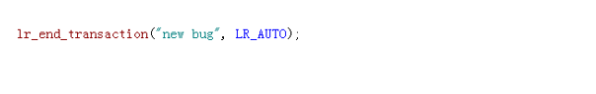

插入原因：该函数是提交新建bug的主要函数

四、检查点

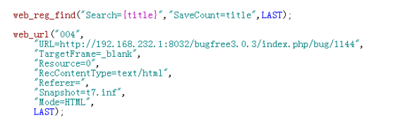

插入原因：检查是否新建成功，是否成功返回该bug的title，若成功返回title，若不成功则不会返回title